Тема «Природные зоны Северной Америки»

1. Прочитай текст учебника стр. 220 – 225.
2. Заполни таблицу.

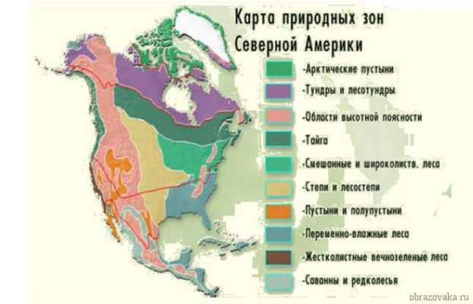

*Рис. 1. Карта природных зон Северной Америки*

**Таблица «Природные зоны Северной Америки»**

|  |  |  |  |  |
| --- | --- | --- | --- | --- |
| **Название зоны** | **Географическое расположение** | Почвы | **Растительный мир** | **Животный мир** |
|  |  |  |  |  |

1. Вышли на электронный адрес 16 апреля до 17.00